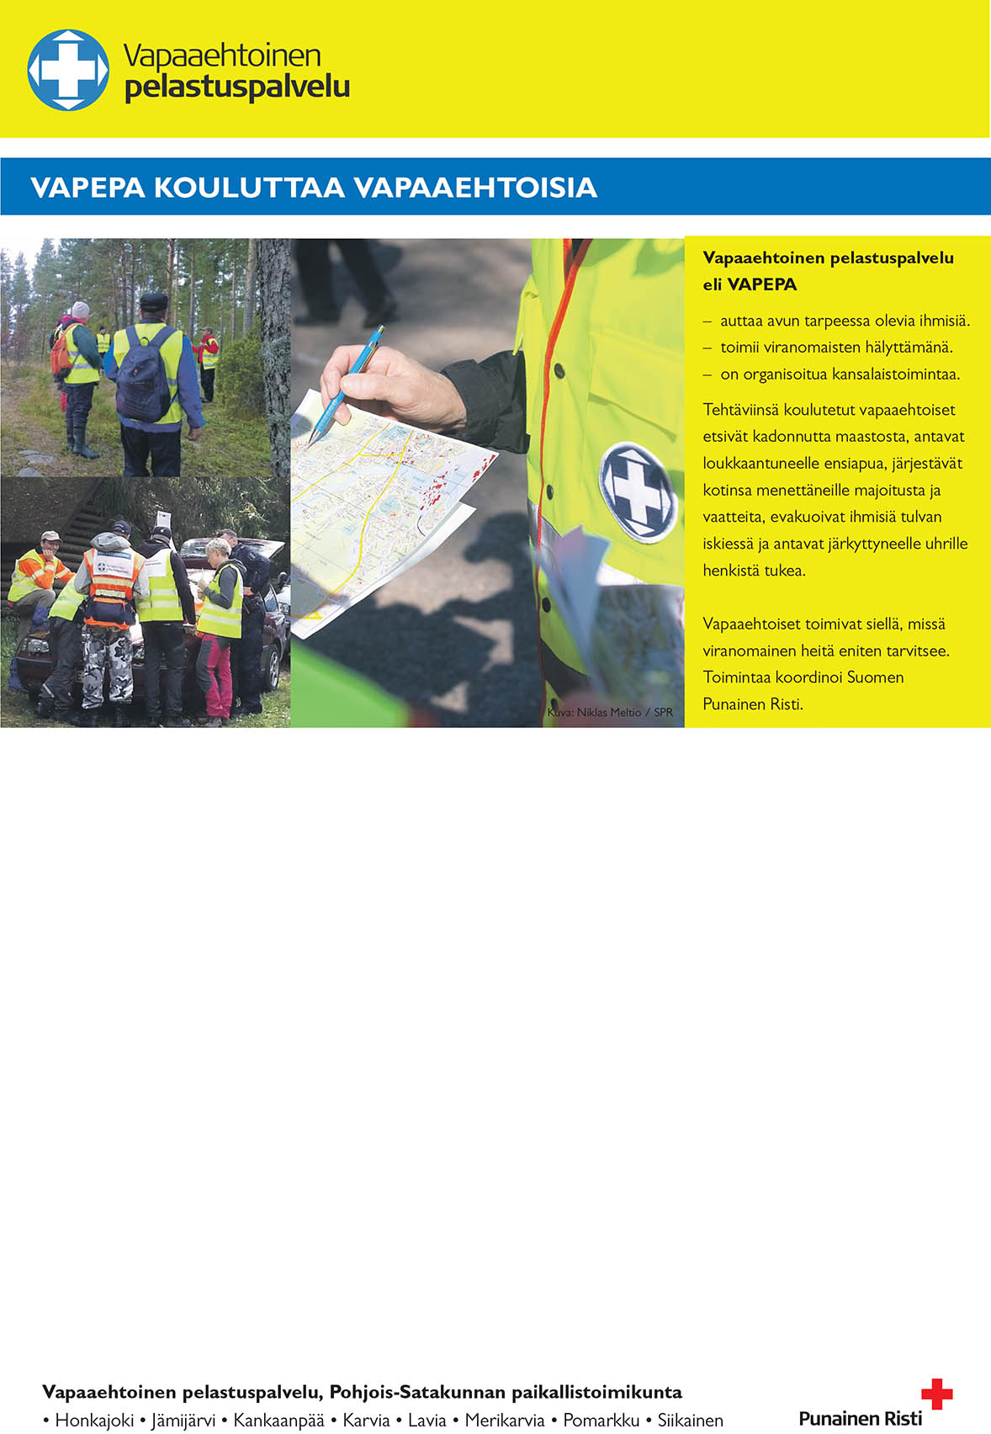
Etsinnän peruskurssi Hämeenkyrössä 18. -19.5.2018
Koulutuksen aikana käydään läpi henkilöetsinnän perustietoa ja harjoitellaan tavanomaisempia maastoetsintämenetelmiä. Sinulla ei tarvitse olla aiempaa kokemusta tai tietämystä aiheesta. Kiinnostus riittää!

Aika: perjantai 18.5. klo 17.15 -21.00 ja lauantai 19.5. klo 9.00 -18.30.

Paikka: Hämeenkyrön seurakunnan leirikeskus; Leirikeskuksentie 80, 39200 Kyröskoski

Kurssin järjestää Vapaaehtoisen pelastuspalvelun Luoteis-Pirkanmaan paikallistoimikunta yhteistyössä Punaisen Ristin Hämeen piirin ja Opintokeskus Siviksen kanssa.

Kurssille ovat tervetulleita Vapaaehtoisen pelastuspalvelun etsintätoiminnasta kiinnostuneet henkilöt,
jotka ovat vähintään 15-vuotiaita. Kurssille voidaan ottaa 20 henkilöä.

Kustannukset: Osallistumismaksu on 15 euroa sisältäen koulutuksen, materiaalit, todistuksen, kahvit
ja maastoruokailun. Maksu (tasaraha) kerätään kurssin aikana.

Varusteet: Muistiinpanovälineet, säänmukainen metsässä liikkumiseen soveltuva ulkoiluvarustus, kompassi, partiopilli, valaisin, kartansuojuspussi ja maastoruokailuvälineet.

Ilmoittautuminen https://www.lyyti.in/Vapepa_etsinnan_peruskurssi_7299
Kerro ilmoittautumisen yhteydessä myös ruoka-aineallergiat.

Lisätietoja kurssin sisällöstä antaa valmiuskouluttaja Juhani Salonsaari puhelin: 040 734 3743 tai
sähköposti: juhani.salonsaari@suomi24.fi

